LESSON 11/5

Název školy: Základní škola Karla Klíče Hostinné
Autor: Mgr. Alena Krátká
Název: VY_32_INOVACE_07_B_20_ Lesson 11/5 (test)
Téma: Anglický jazyk - testy
Číslo projektu: CZ.1.07/1.4.00/21.21.2131

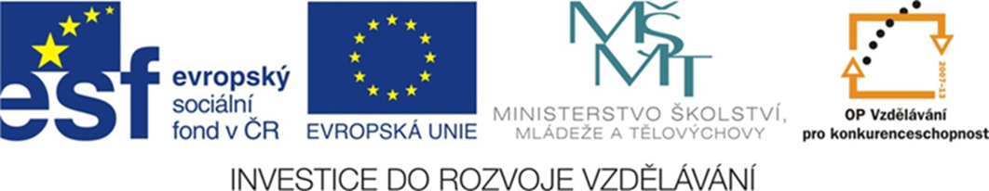

Name and surname: _____________________________ Date: ____________________________
5. ročník
Lesson 11
- Urči slovesný čas (přítomný prostý, nebo průběhový) a doplň správný slovesný tvar.
- _________________you often ____________________ (chodit nakupovat)?
- Tom ___________________________________ (nedívat se) TV now.
- What __________________you _________________ (dělat) on Mondays?
- We ______________________________ (poslouchat) to the radio at the moment.
- They _______________________________ (čistit) they car every week.
- Sue usually ________________________(čistit) before she ______________ (jít) to bed.
- ______________you ___________________(hrát) football now?
- Matt ______________________ (pomáhat) his mum every afternoon.
- __________my mum ___________________ (vařit) dinner now?
- Tom and Sam sometimes _____________________ (navštívit) their Granny.
- ____________ Tom ___________________ (procházet se) with his dog every morning?
- Kate ________________________________ (nemít rád) Maths.
- I __________________________________ (nestlát) my bed now.
- We ___________________________________ (neplavat) now.
- _____________ Sam ______________________ (čistit) her teeth every morning?

- Sestav názvy dnů v týdnu a ve správném pořadí je zapiš. Chybějící dny doplň.
y w a d e e s n d // d o n m y a // t r d a s y u a // s h t u d r y a // y i d r a f

1__________________________
2__________________________
3__________________________
4__________________________
5__________________________
6__________________________
7__________________________

- Sestav věty.
- usually I – watch TV _______________________________________________________
- sometimes she – play tennis ____________________________________________________
- every year we – celebrate Christmas ______________________________________________
- every week you – play the piano __________________________________________________

- Přelož věty.
- Každé úterý po vyučování hraju fotbal.
_____________________________________________________________________________
- Jsem členem fotbalového klubu.
______________________________________________________________________________
- A co ty?
______________________________________________________________________________

Identifikační tabulka:
Autor: | Mgr. Alena Krátká
Vytvořeno dne: | 15.5. 2013
Odpilotováno dne: | 16.5. 2013 ve třídě: | V.B
Vzdělávací oblast: | Jazyk a jazyková komunikace
Vzdělávací obor: | Anglický jazyk
Téma: | Lesson 11/5 (test)
Klíčová slova: | Přítomný čas prostý, přítomný čas průběhový,  časová určení, dny v týdnu, slovní zásoba

Anotace: Tento učební materiál je určen k závěrečnému ověření znalostí jazykových jevů 11. lekce učebnice New English for you 2. Může však také sloužit k průběžnému procvičení jazykových jevů obsažených v této lekci.

